  
Fecha : 06/01/2021, Hora : 12:42:37 | Se da click en el botón empieza ahora 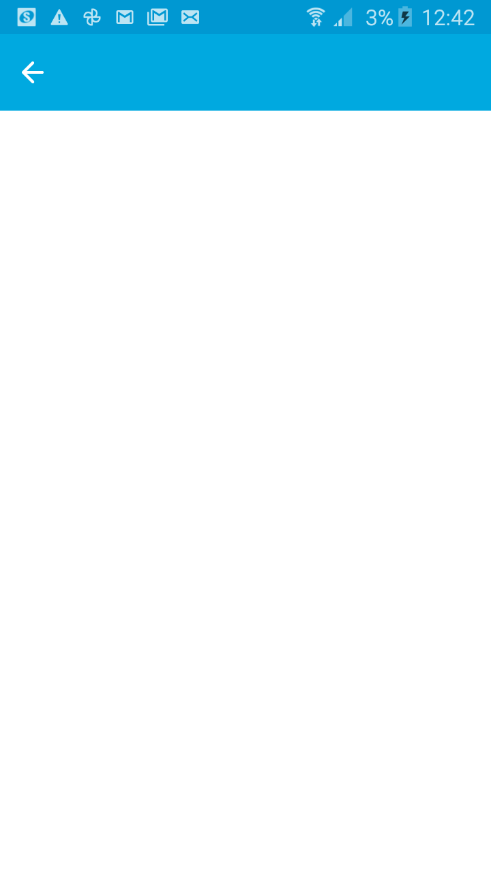  
Fecha : 06/01/2021, Hora : 12:42:46 | Se selecciona el ingreso como titular 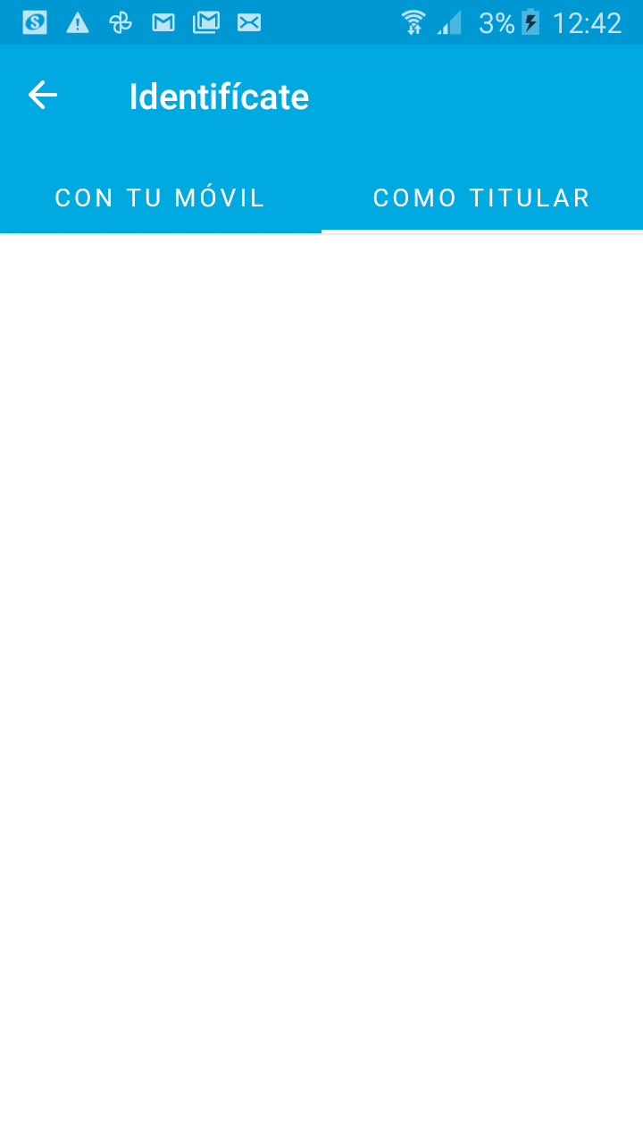  
Fecha : 06/01/2021, Hora : 12:42:52 | Se ingresa el DNI: 07023041 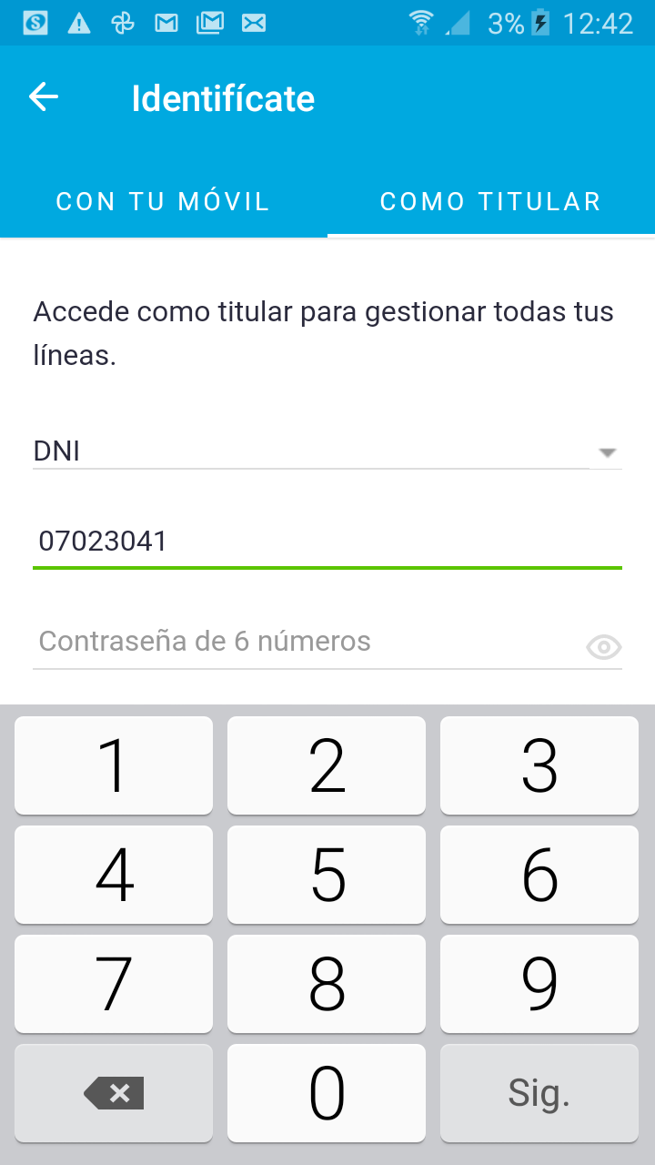  
Fecha : 06/01/2021, Hora : 12:42:56 | Se ingresa el password: 250889 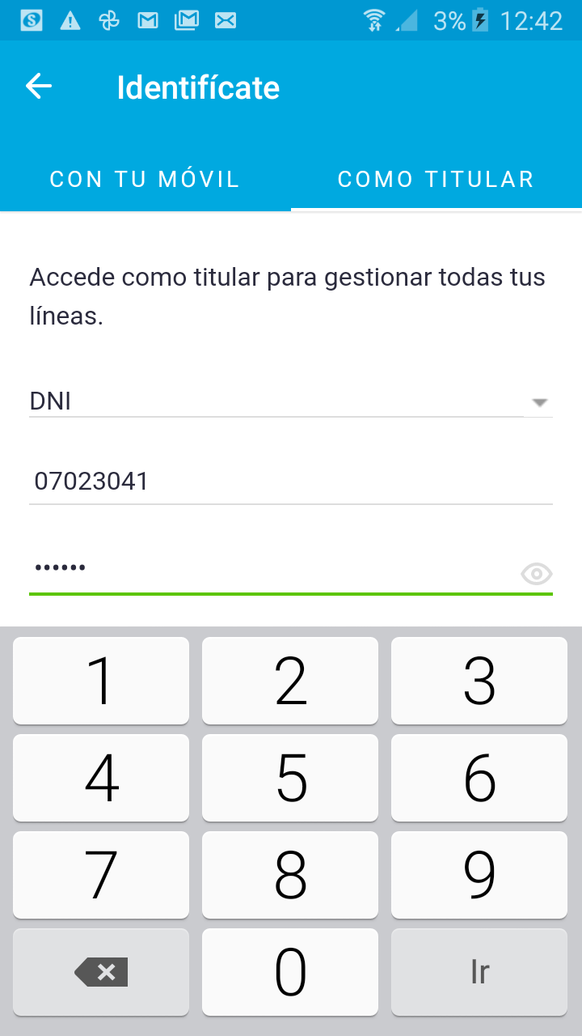  
Fecha : 06/01/2021, Hora : 12:42:59 | Se da click en el botón ingresar 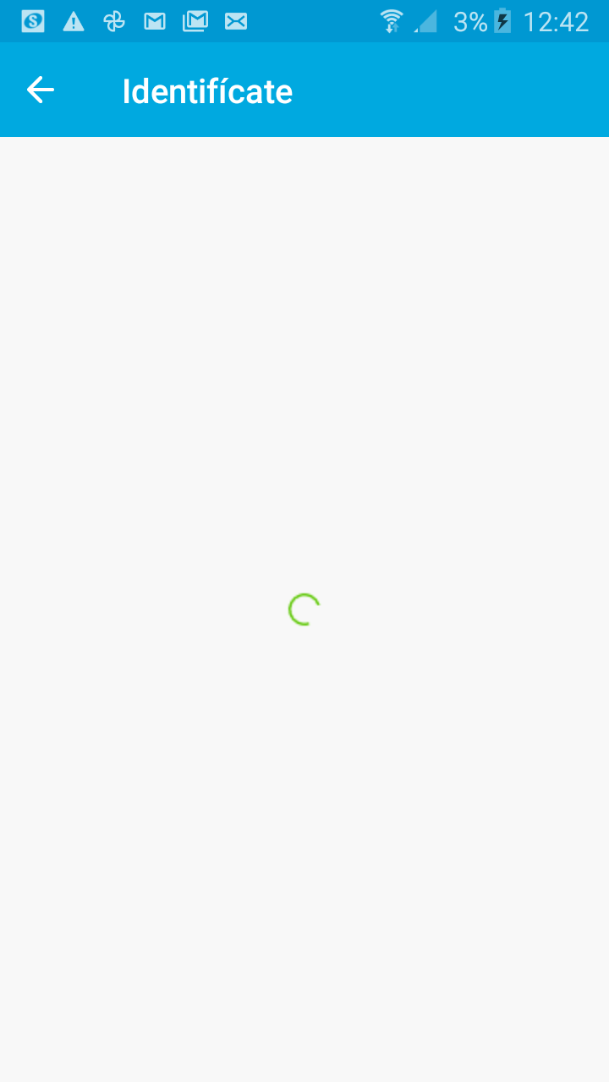  
Fecha : 06/01/2021, Hora : 12:43:31 | Tiempo de espera ha excedido 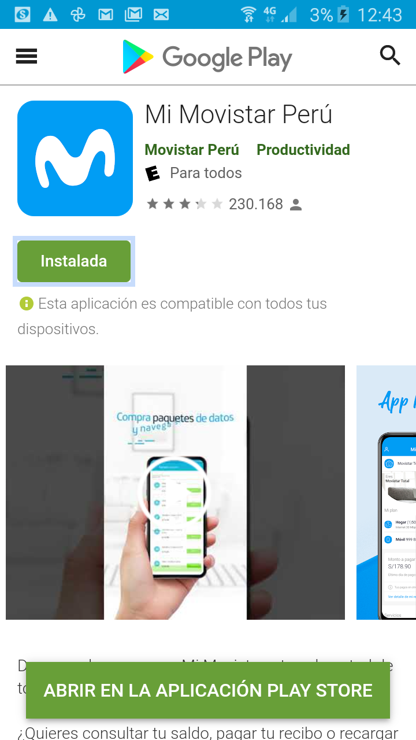  
Fecha : 06/01/2021, Hora : 12:44:04 | Tiempo de espera ha excedido 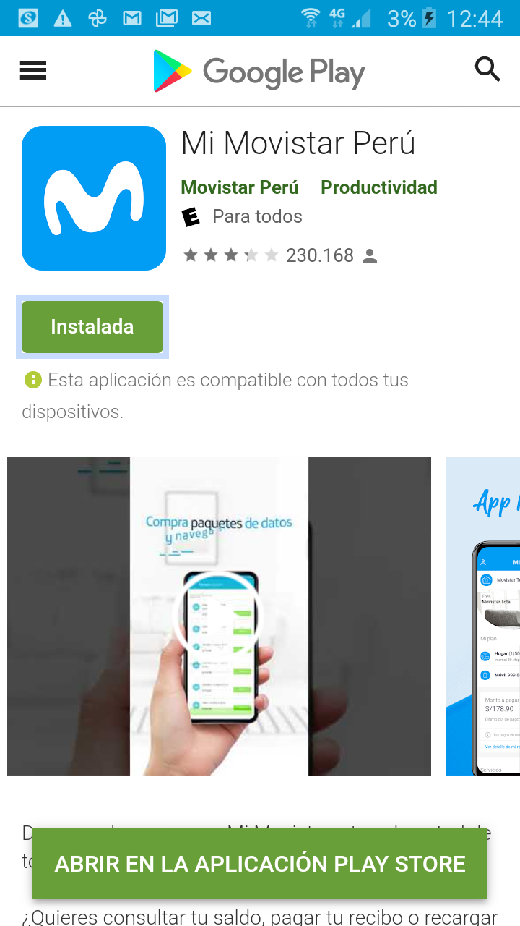  
Fecha : 06/01/2021, Hora : 12:44:37 | Tiempo de espera ha excedido 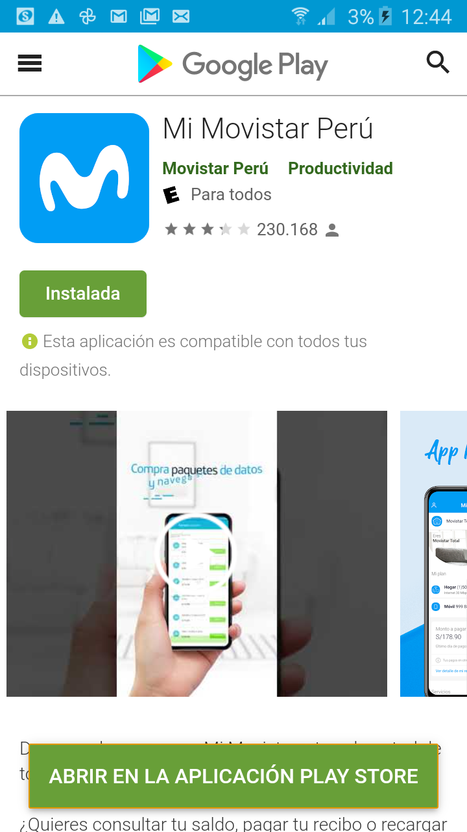  
Fecha : 06/01/2021, Hora : 12:45:09 | Tiempo de espera ha excedido 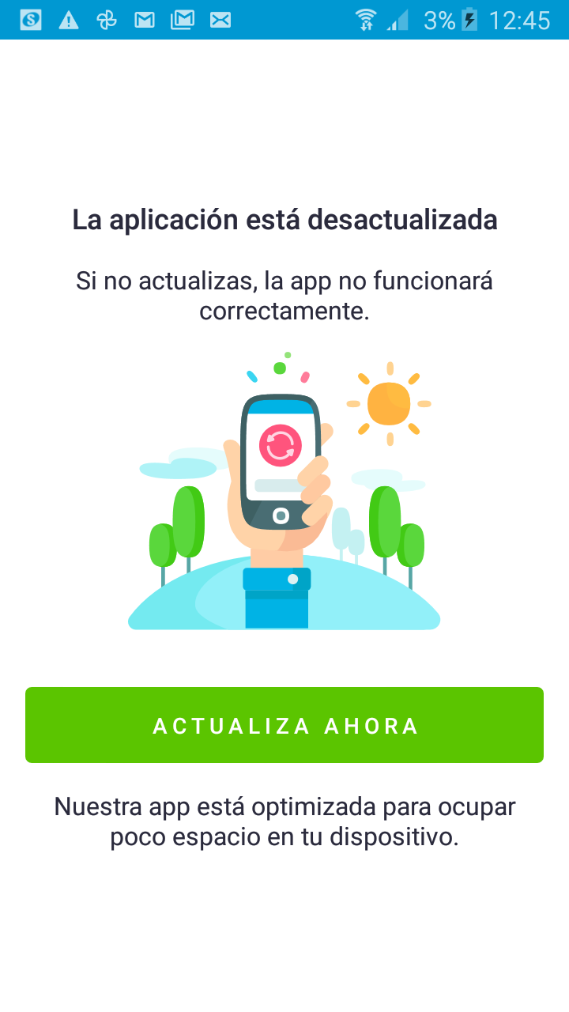  
Fecha : 06/01/2021, Hora : 12:45:41 | Tiempo de espera ha excedido   
Fecha : 06/01/2021, Hora : 12:46:13 | Tiempo de espera ha excedido 